Урманга сәяхәт
  - Белем бирү өчен тәрбия чарасы
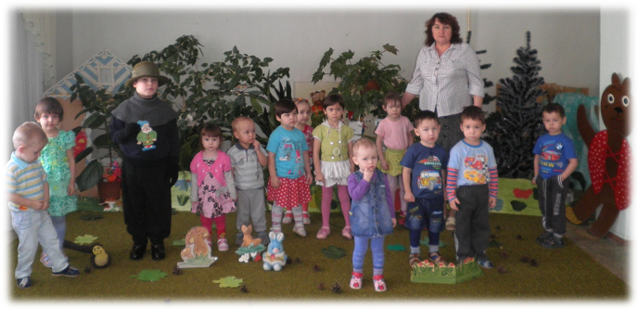Тәрбияче: Ахметзянова Равиля Рифхат кызы
Муниципаль Бюджет Мәктәпкәчә Белем БирүУчреждениясе “№41 “Ручеёк Норлат балалар бакчасы ЯҮМР ТР”
  - 2013
Эшчәнлек барышы
Белем бирү эшчәнлегенең оештыру төрләре:
- танып белү өлкәсе;
- сөйләм үстерү (коммуникация) өлкәсе;
- матур әдәбият белән таныштыру өлкәсе;
- физик тәрбия;
- музыкаль тәрбия.
Бурычлар:
- балаларда урманга табигатькә сакчыл караш, кайгыртучанлык, әйләнә-тирәдә үз-үзеңне тоту кагыйдәләре тәрбияләү;
- балаларның аңга алуларын, игътибарын,сәнгатьле сөйләмнәрен үстерү.
Җиһазлар: урман күренеше, дару үләннәре битлекләре, әкият, рәсемнәр.
Тәрбияче:Балалар бүген без сезнең белән урманга сәяхәткә барабыз. Ә сәяхәткә без поездга утырып барыйк. Мин паровоз булам , ә сез вагоннар булырсыз. Ягез әле тизрәк бер-берегезгә тагылыгыз, безнең поезд китте! Чух-чух, чух-чух,чух-чух. Менә нинди матур урманга килеп җиттек. Тирә якта зифа каеннар, чыршылар, төрле-төрле чәчәкләр үсә. (Тавыш ишетелә)
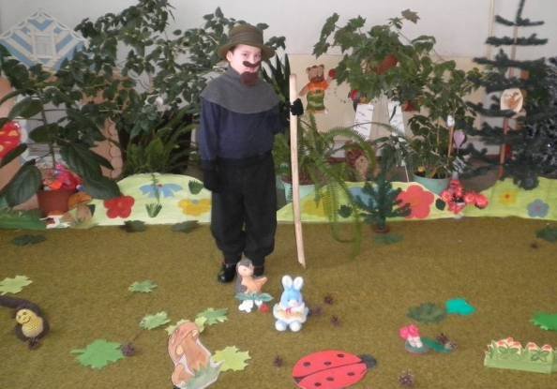Чү! Кем тавышы бу! (Урманга “урман хуҗасы” килепчыга)
Урман хуҗасы:Бу – мин, Урман хуҗасы.Усаллардан урманны саклыйм. Ә сез нәниләрем , кембуласыз, кайдан киләсез, урманга кунакка килдегезме? Әйдәгез балалар мин сезне уземнең матур аланыма алыпчыгам.
Тәрбияче: Зур рәхмәт сиңа урман хуҗасы. Безгә бу алан бик ошый. Әгәр рөхсәт итсәң, шушында ял итеп, күңел ачып алыр идек.
Урман хуҗасы: Бик рәхәтләнеп тыңлыйм сезне.
Тәрбияче:Ә без шигырьләр дә беләбез:
1 бала: И күңелле җәй көнендә-
Табигать кочагында!
Менә шуны истә тоту
Кирәктер шул чагында!
2 бала: Агачларны сындырмагыз,
Кош оясын ватмагыз.
Суларны пычратмагыз,
Пыяла, чүп атмагыз.
3 бала: Эссе чакта, корычакта,
Урманда ут якмагыз!
Табигатьул – безнең әни
Табигатьне саклагыз.
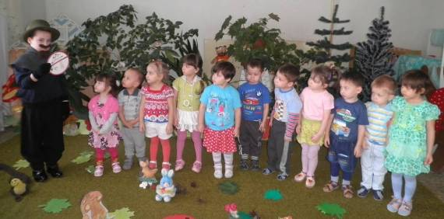
Тәрбияче:Туган җир ул бик кадерле. Чөнки бөтен нәрсә туган җирдән башлана. Дөрес әлегә безнең урманнарыбыз бик бай. Нинди генә тәмле җиләкләр пешми анда. Әле бит ул үзенең дару үләнәре белән күпме авыруларны дәвалый! Әйтегез әле балалар, сез нинди дару үләннәре беләсез? (Гөлҗимеш, тузганак, кычыткан)
Урманхуҗасы:Ә сез даруүләннәре турында шигырьләр беләсезмесоң?
1 бала: “Гөлҗимеш”
Җимештә мин, гөлдә мин
Витаминның оясы
Барасы да, җыясы.
2 бала: “Кычыткан”
Шат булырсыз һәрвакыт,
Ашасагыз кычыткан
Витамин ул- кычыткан,
Авырмассыз һич кайчан.
3 бала: “Тузганак”
Яратам мин таң нурын
Дару минем тамырым,
Чәй ясасаң кыздырып,
Тәме исең китәрлек.
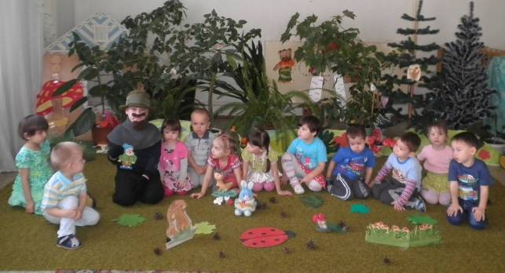Урманхуҗасы:Сез бик акыллы балалар икәнсез. Мин хәзер сезгә бер әкият сөйләп күрсәтәм.
Тылсымлы әкият
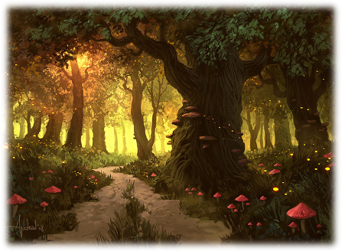Борын-борын заманда,
Кара куе урманда
Булган, диләр, бералан,
Нәк оҗмаһка охшаган.
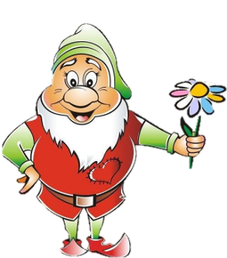Яшәгән ди анда
(шушы матур аланда)
Эшчән, матур гномнар
Бик кечкенә булганнар
Алар бик дус яшәгән
Кайгы-хәсрәт белмәгән,
Бөҗәкләрне дус иткән,
Аланны бик яраткан.
Торганнар җырлап – биеп,
Якты көнгә сөенеп.
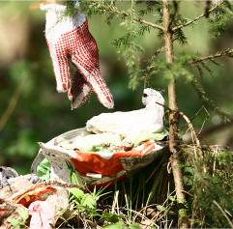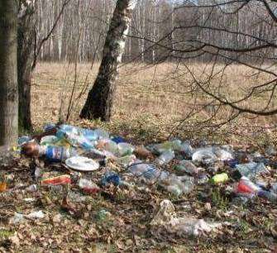Тапкан аланны кешеләр,
Алар явыз булганнар
Аланга барып кергәннәр
Хуҗасымак йөргәннәр
Сындырып зифа усакны
Якканнар, ди учакны,
Чәчәкләрне алар таптаганнар
Урманның бар ямен таплаган.
Курыкканнар мескен гномнар,
Һәм ерак җирләргә киткәннәр.
Ә алан... Мескен аланда
Нәрсә генә калмаган:
Шешәләр, банкалар, кәгазләр,
Берсендә җыймаган кешеләр.
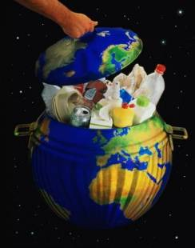Хәтта учакны сүндермәгәннәр,
Янгын буласын әллә белмәгәннәр.!
Ә шуннан, шуннан соң ни булган!
Урманда коточкыч янгын башланган.
Купме агачлар анда янганнар
Купме чәчәкләр кумер булганнар,
Күпме җәнлекләр анда үлгәннәр,
Күпме үләннәр анда көйгәннәр.
Дусларым! Булмасын мондый хараплар,
Без сакламагач урманны кем саклар!
Бу әкияттән алыгыз дәрес
Әкият булсада, барысы дөрес.

Урман хуҗасы:Шулай , балалар урманны пычратмаска, аның кадерен белергә кирәк. Табигатне саклап, кадерләп тормасаң ул бозыла, ямен югалта. Урманнарны саклап торыйк, әкияттәге кебек булмыйк.

